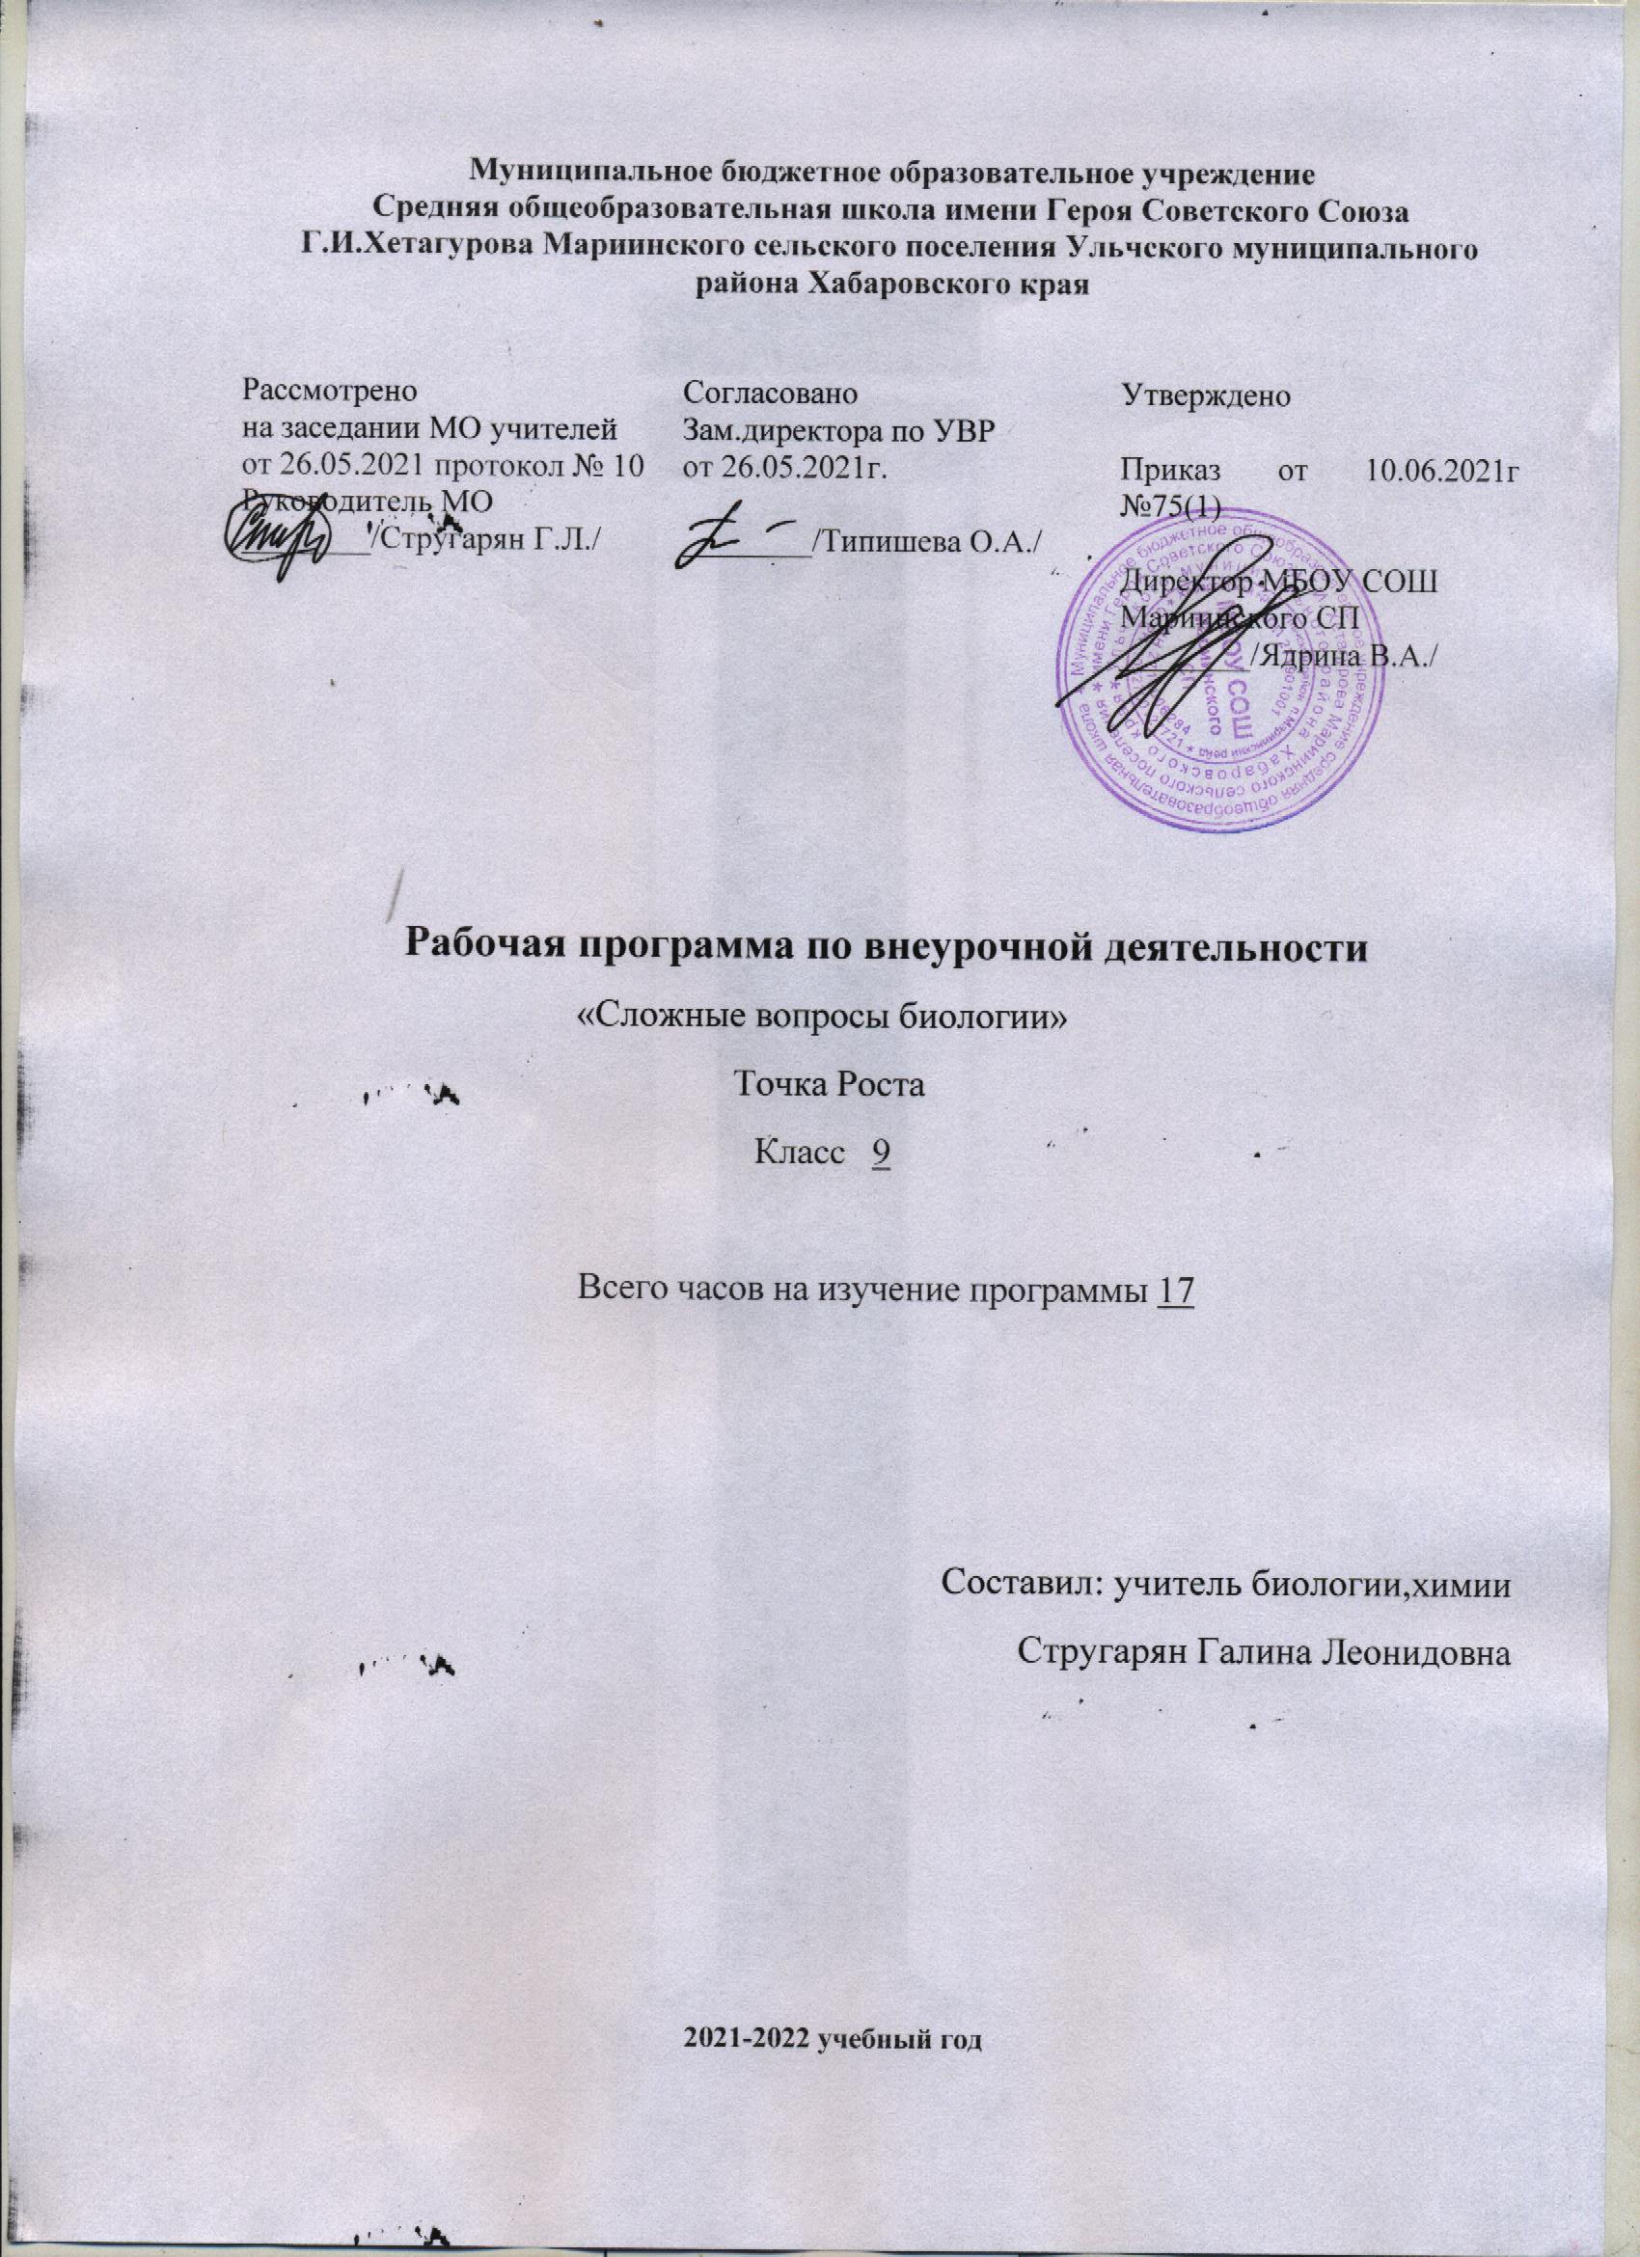

Муниципальное бюджетное образовательное учреждение
Средняя общеобразовательная школа имени Героя Советского Союза Г.И.Хетагурова Мариинского сельского поселения Ульчского муниципального района Хабаровского края

Рассмотрено  на заседании МО учителей  от 26.05.2021 протокол № 10  Руководитель МО  ________/Стругарян Г.Л./ | Согласовано  Зам.директора по УВР  от 26.05.2021г.  ________/Типишева О.А./ | Утверждено  Приказ от 10.06.2021г №75(1)  Директор МБОУ СОШ Мариинского СП  ________/Ядрина В.А./

Рабочая программа по внеурочной деятельности
«Сложные вопросы биологии»
Точка Роста
Класс 9

Всего часов на изучение программы 17

Составил: учитель биологии,химии
Стругарян Галина Леонидовна

2021-2022 учебный год

Пояснительная записка
Предлагаемый курс направлен на закрепление, систематизацию и углубление знаний изученного материала за курс 6–8 классов, развитие устойчивого интереса к биологии, расширение кругозора, поднятие общего культурного уровня учащихся. Программа составлена на основе требований базисного учебного плана и является дополнением к нему. Данный курс рассматривает наиболее важные и сложные вопросы биологической науки школьной программы гораздо шире и глубже. Он рассчитан на учащихся основной школы и может оказать содействие в выборе дальнейшего профиля обучения. В ходе обучения, учащиеся добывают необходимый материал из учебных книг и дополнительной литературы, используют полученные знания для составления обобщающих схем, таблиц, рисунков. В процессе изучения курса предусматривается выполнение практических работ. Закрепление изученного материала идет через составленные схемы, рисунки и таблицы. В качестве текущего контроля знаний и умений учащихся предусмотрено проведение промежуточного тестирования по пройденным темам и итоговая проверка знаний.
Цель курса: Формирование, обобщение и расширение знаний учащихся по курсу биологии, развитие целостного представления о живых организмах и их месте в биосфере.
Задачи курса:
- расширить и углубить знанияпо некоторым вопросам курса биологии;
- повторить и закрепить основные понятия и термины из курса;
- формировать умения работать с текстом, рисунками, схемами, извлекать и анализировать информацию из различных источников;
- развивать интерес к предмету;
- содействовать профессиональной ориентации учащихся.
Требования к уровню подготовки учащихся
В результате изучения курса учащиеся должны
знать/понимать
признаки биологических объектов: живых организмов (растений, животных, грибов и бактерий); генов, хромосом, клеток; популяций, экосистем, агроэкосистем, биосферы;
сущностьбиологических процессов: обмен веществ и превращение энергии, питание, дыхание, выделение, транспорт веществ, рост, развитие, размножение, наследственность и изменчивость, регуляция жизнедеятельности организма, раздражимость; круговорот веществ и превращение энергии в экосистемах; особенности организма человека, его строения, жизнедеятельности, высшей нервной деятельности и поведения
уметь
объяснять:роль биологии в практической деятельности людей; родство, общность происхождения и эволюцию растений и животных (на примере сопоставления отдельных групп); роль различных организмов в жизни человека и собственной деятельности;необходимость защиты окружающей среды; родство человека с млекопитающими животными, место и роль человека в природе; взаимосвязи человека и окружающей среды; зависимость собственного здоровья от состояния окружающей среды; роль гормонов и витаминов в организме;
изучать биологические объекты и процессы: описывать и объяснять результаты опытов; описывать биологические объекты;
распознавать и описывать:на рисунках (фотографиях) основные части и органоиды клетки, органы и системы органов человека и животных; органы цветковых растений, растения разных отделов;культурные растения и домашних животных, съедобные и ядовитые грибы, опасные для человека растения и животные;
выявлять:приспособления организмов к среде обитания, типы взаимодействия разных видов в экосистеме;
сравнивать: биологические объекты (клетки, ткани, органы и системы органов, представителей отдельных систематических групп) и делать выводы на основе сравнения;
определять принадлежность биологических объектов к определенной систематической группе (классификация);
анализировать и оценивать воздействие факторов окружающей среды, факторов риска на здоровье, последствий деятельности человека в экосистемах;
проводитьсамостоятельный поиск биологической информации: находить в научно-популярном тексте необходимую биологическую информацию о живых организмах, процессах и явлениях; работать с терминами и понятиями
использовать приобретенные знания умения и навыки в практической деятельности и современной жизни: для соблюдения мер профилактики: заболеваний, вызываемых растениями, животными, бактериями, грибами и вирусами; травматизма; стрессов; ВИЧ- инфекции; вредных привычек (курение, алкоголизм, наркомания); нарушения осанки, зрения, слуха; инфекционных и простудных заболеваний; оказания первой помощи при отравлениях ядовитыми грибами, растениями, укусах животных; при простудных заболеваниях, ожогах, обморожениях, травмах, спасении утопающего; рациональной организации труда и отдыха, соблюдения правил поведения в окружающей среде; выращивания и размножения культурных растений и домашних животных, ухода за ними.
Режим занятий
Программа элективного курса рассчитана на 17 часов
Периодичность занятий – 1 раз в две недели.

Учебно-тематический план
№ | Содержание | Количество часов
 | Тема 1 Биология как наука. Методы биологии (1 ч.) | 1
 | Биология как наука. Методы биологии
 | Тема 2 Признаки живых организмов (3 ч)
 | 2.1. Клеточное строение организмов  Клеточное строение организмов как доказательство их родства, единства живой природы.Практическая работа1.Рассматривание клеток кожицы лука, элодеи.  Нарушения в строении и функционировании клеток – одна из причин заболеваний организмов. Вирусы. | 1
 | 2.2. Признаки живых организмовПризнаки живых организмов. Одноклеточные и многоклеточные организмы. | 1
 | Ткани, органы, системы органов растений и животных. Практическая работа 2.Рассматривание тканей растительного организма.  Практическая работа 3.Рассматривание тканей животного организма.  Приемы выращивания и размножения растений и домашних животных, ухода за ними | 1
 | Тема 3 Система, многообразие и эволюция живой природы (5 ч)
 | 3.1. Царство Бактерии Царство Бактерии. Роль бактерий в природе, жизни человека. Бактерии – возбудители заболеваний.  3.2. Царство Грибы.  Царство Грибы. Лишайники. Роль грибов и лишайников в природе, жизни человека. | 1
 | 3.3. Царство Растения.  Царство Растения. Систематический обзор царства Растения: мхи, папоротникообразные, голосеменные и покрытосеменные. Ткани и органы высших растений.  Царство Растения. Общий обзор строения и функций органов растений. | 1
 | Основные семейства цветковых растений.  Практическая работа4.Решение тестовых заданий по теме: «Царства: Бактерии, Грибы, Растения. | 1
 | 3.4. Царство Животные  Систематический обзор царства Животные. Общая характеристика беспозвоночных животных. Роль в природе, жизни человека и собственной деятельности.  Тип Хордовые. Общая характеристика классов: Рыбы, Земноводные, Пресмыкающиеся, Птицы, Млекопитающие.Роль в природе, жизни человека и собственной деятельности | 1
 | Тип Хордовые. Общая характеристика классов: Птицы, Млекопитающие.Роль в природе, жизни человека и собственной деятельности.  3.5. Учение об эволюции органического мира Биологическое разнообразие как основа устойчивости биосферы и результата эволюции.  Практическая работа 5. Решение тестовых заданий по темам: «Царство Животные, учение об эволюции органического мира. | 1
 | Тема 4 Человек и его здоровье (8 ч)
 | 4.1. Сходство человека с животными и отличие от них. Общий план строения и процессы жизнедеятельности человека. Сходство человека с животными и отличие от них. Общий план строения и процессы жизнедеятельности человека.  4.2. Нейро-гуморальная регуляция процессов жизнедеятельности организма.Нервная система. Рефлекс. Рефлекторная дуга. | 1
 |  | 1
 | Железы внутренней секреции. Гормоны  4.3. Питание. Система пищеварения. Роль ферментов в пищеварении  Питание. Система пищеварения. Роль ферментов в пищеварении. | 1
 | 4.4. Дыхание. Система дыхания.  Дыхание. Система дыхания.  4.5. Внутренняя среда организма Внутренняя среда организма: кровь, лимфа, тканевая жидкость. Группы крови. Иммунитет. | 1
 | 4.6 Транспорт веществ. Кровеносная и лимфатическая системы.  Транспорт веществ. Кровеносная и лимфатическая системы.  4.7. Обмен веществ и превращение энергии Обмен веществ и превращение энергии. | 1
 | 4.8. Выделение продуктов жизнедеятельности. Система выделения.  Выделение продуктов жизнедеятельности. Система выделения.  4.9. Покровы тела и их функции.  Покровы тела и их функции.  4.10. Размножение и развитие организма человека. Размножение и развитие организма человека. Наследование признаков у человека. Наследственные болезни, их причины и предупреждение. | 1
 | 4.11. Опора и движение. Опорно-двигательный аппарат.  Опора и движение. Опорно-двигательный аппарат.  4.12. Органы чувств, их роль в жизни человека. Органы чувств, их роль в жизни человека.  4.13. Психология и поведение человека. ВНД.  Психология и поведение человека. ВНД. | 1
 | 4.14. Гигиена. Здоровый образ жизни. Инфекционные заболевания.  Гигиена. Здоровый образ жизни. Инфекционные заболевания.  4.15. Приемы оказания первой помощи при неотложных ситуациях. Приемы оказания первой помощи при неотложных ситуациях.  Практическая работа 6.Решение тестовых заданий по теме «Человек и его здоровье». | 1

Содержание программы
Общее количество часов – 17 часа
Биология как наука. Методы биологии (1 час)
Роль биологии в формировании современной естественнонаучной картины мира, в практической деятельности людей. Методы изучения живых объектов. Биологический эксперимент. Наблюдение, описание, измерение биологических объектов.
Признаки основных организмов (3 часа)
Клеточное строение организмов как доказательство их родства, единства живой природы. Гены и хромосомы. Нарушения в строении и функционировании клеток – одна из причин заболеваний организмов. Вирусы – неклеточные формы жизни.
Признаки организмов. Наследственность и изменчивость – свойства организмов. Одноклеточные и многоклеточные организмы. Ткани, органы, системы органов растений и животных, выявление изменчивости организмов. Приемы выращивания и размножения растений и домашних животных, ухода за ними
Практические работы
1.Рассматривание клеток кожицы лука, элодеи.
2.Рассматривание тканей растительного организма.
3.Рассматривание тканей животного организма.

Система, многообразие и эволюция живой природы (5 часов)
Царство Бактерии. Роль бактерий в природе, жизни человека и собственной деятельности. Бактерии – возбудители заболеваний растений, животных, человека
Царство Грибы. Роль грибов в природе, жизни человека и собственной деятельности. Роль лишайников в природе, жизни человека и собственной деятельности
Царство Растения. Роль растений в природе, жизни человека и собственной деятельности
Царство Животные. Роль животных в природе, жизни человека и собственной деятельности.Учение об эволюции органического мира. Ч. Дарвин – основоположник учения об эволюции. Усложнение растений и животных в процессе эволюции. Биологическое разнообразие как основа устойчивости биосферы и результата эволюции
Практические работы
4.Решение тестовых заданий по теме: «Царства: Бактерии, Грибы, Растения
5. Решение тестовых заданий по темам: «Царство Животные, учение об эволюции органического мира
Человек и его здоровье (8 часов)
Сходство человека с животными и отличие от них. Общий план строения и процессы жизнедеятельности человека
Нейро-гуморальная регуляция процессов жизнедеятельности организма. Нервная система. Рефлекс. Рефлекторная дуга. Железы внутренней секреции. Гормоны
Питание. Система пищеварения. Роль ферментов в пищеварении
Дыхание. Система дыхания
Внутренняя среда организма: кровь, лимфа, тканевая жидкость. Группы крови. Иммунитет Транспорт веществ. Кровеносная и лимфатическая системы
Обмен веществ и превращение энергии в организме человека. Витамины
Выделение продуктов жизнедеятельности. Система выделения
Покровы тела и их функции
Размножение и развитие организма человека. Наследование признаков у человека. Наследственные болезни, их причины и предупреждение
Опора и движение. Опорно-двигательный аппарат
Органы чувств, их роль в жизни человека
Психология и поведение человека. Высшая нервная деятельность Условные и безусловные рефлексы, их биологическое значение. Познавательная деятельность мозга. Сон, его значение. Биологическая природа и социальная сущность человека. Сознание человека. Память, эмоции, речь, мышление. Особенности психики человека: осмысленность восприятия, словесно-логическое мышление, способность к накоплению и передаче из поколения в поколение информации. Значение интеллектуальных, творческих и эстетических потребностей. Цели и мотивы деятельности. Индивидуальные особенности личности: способности, темперамент, характер. Роль обучения и воспитания в развитии психики и поведения человека
Соблюдение санитарно-гигиенических норм и правил здорового образа жизни. Переливание крови. Профилактические прививки. Уход за кожей, волосами, ногтями. Укрепление здоровья: закаливание, двигательная активность, сбалансированное питание, рациональная организация труда и отдыха, чистый воздух. Факторы риска: несбалансированное питание, гиподинамия, курение, употребление алкоголя и наркотиков, стресс, вредные условия труда, и др. Инфекционные заболевания: грипп, гепатит, ВИЧ- инфекция и другие инфекционные заболевания (кишечные, мочеполовые, органов дыхания). Предупреждение инфекционных заболеваний. Профилактика: отравлений, вызываемых ядовитыми растениями и грибами; заболеваний, вызываемых паразитическими животными и животными переносчиками возбудителей болезней; травматизма; ожогов; обморожений; нарушения зрения и слуха
Приемы оказания первой доврачебной помощи: при отравлении некачественными продуктами, ядовитыми грибами и растениями, угарным газом; спасении утопающего; кровотечениях; травмах опорно- двигательного аппарата; ожогах; обморожениях; повреждении зрения
Практические работы
6.Решение тестовых заданий по теме «Человек и его здоровье».

Система оценивания выполнения отдельных заданий и итоговой работы в целом
За верное выполнение каждого из заданий 1–22 выставляется 1 балл. В другом случае – 0 баллов.
За верное выполнение каждого из заданий 23–27 выставляется 2 балла. За ответы на задания 23 и 24 выставляется 1 балл, если в ответе указаны две любые цифры, представленные в эталоне ответа, и 0 баллов во всех других случаях. Если учащийся указывает в ответе больше символов, чем в правильном ответе, то за каждый лишний символ снижается 1 балл (до 0 баллов включительно). За ответ на задание 25 и 27 выставляется 1 балл, если допущена одна ошибка, и 0 баллов, если допущено две и более ошибок. За ответ на задание 26 выставляется 1 балл, если на любых двух позициях ответа записан не тот символ, который представлен в эталоне ответа. Если ошибок больше, то ставится 0 баллов.
За полное верное выполнение задания 28 выставляется 3 балла; 2 балла, если на любой одной позиции ответа записан не тот символ, который представлен в эталоне ответа; выставляется 1 балл, если на любых двух позициях ответа записаны не те символы, которые представлены в эталоне ответа, и 0 баллов во всех других случаях.
Задания 29–32 оцениваются в зависимости от полноты и правильности ответа.
Максимальный первичный балл за выполнение всей работы – 46.
Литература
- «Биология. Растения. Бактерии. Грибы. Лишайники» 6 класс,
автор - В.В. Пасечник, И: Дрофа, 2010
- «Биология. Животные» 7 класс, автор - В.В. Латюшин, И: Дрофа, 2008
- «Биология. Человек» 8 класс, автор - Д.В. Колесов, И.Н. Беляев и др., И: Дрофа, 2008
- «Биология. Введение в общую биологию» 9 класс, автор -А.А. Каменский, И: Дрофа, 2011
- Биология ГИА-9 класс – 2012. ./А.А.Кириленко, С.И.Колесников. – Ростов-на-Дону, «Легион», 2011.
- Грин Н., Стаут У., Тейлор Д. Биология в 3-х томах.- М. «Мир», 1993.
- Захаров В.Б., Сонин Н.И. Биология. «Многообразие живых организмов». М.: Дрофа, 2006.
- Захарова В. Б., Мамонтов С. Г., Сонина Н. И. «Общие закономерности». М.: Дрофа, 2006.
- Реймерс Н.Ф. Краткий словарь биологических терминов. – М., Просвещение, 1992.
- Чебышев Н.В., Гузикова Г.С. и др. Биология. Новейший справочник.-М. «Махаон» 2007
- Энциклопедия для детей Аванта + Биология том 2 – М., Аванта +, 2001

